**会计事务所综合评价管理系统**

**操作手册**

**V1.1**

**武汉佳软信息技术有限公司**

**2025年9月**

**版本说明**

|  |  |  |  |  |
| --- | --- | --- | --- | --- |
| **序号** | **更新人** | **更新版本** | **更新内容** | **更新时间** |
| 1 | 谭东瀛 | v1.0 | 初始版本编写 | 2025-08-08 |
| 2 | 谭东瀛 | v1.1 | 事务所评价操作单独列为一个文档 | 2025-09-16 |

修改点说明：对变化状态进行简单解释，如增加了某项功能，修改了某个模块等信息。

**目 录**

1. 引言 2

2. 系统概述 3

3. 权限说明 3

4. 平台操作 3

4.1. 登录、首页 3

4.2. 评价管理 4

4.2.1. 年度申报 4

4.2.2. 处罚信息 7

# 引言

本文档为“会计事务所评价管理系统”的操作手册，预期读者为软件操作人员。本文档通过文字描述与大量界面截图相结合的方式详尽的阐述各个功能模块的操作步骤，为用户方便、快捷的操作本软件提供良好途径，达到易懂易学的目的，尽快在具体生产工作中发挥其作用。

# 系统概述

会计事务所评价管理系统是根据《湖北省会计师事务所综合评价办法》中的评价指标，制定评价表，由会计师事务所自行登录评价的系统，是一个通过后台管理功能实现评价管理的平台，包含年度申报、处罚信息功能。

# 权限说明

|  |  |  |
| --- | --- | --- |
| **角色** | **模块** | **备注** |
| 省注协事务所管理员 | 年度申报  处罚信息 |  |

# 平台操作

## 登录、首页

电脑端打开浏览器，在地址栏输入链接地址，在网址栏输入链接地址点击回车，即可显示会计师事务所评价管理系统登录界面，输入账号和密码即可进入系统平台，如下图所示

温馨提示:建议使用谷歌、Microsoft Edge，版本80及以上浏览器，360浏览器请使用极速模式



根据账号密码登录系统后默认进入系统首页，如下图所示：

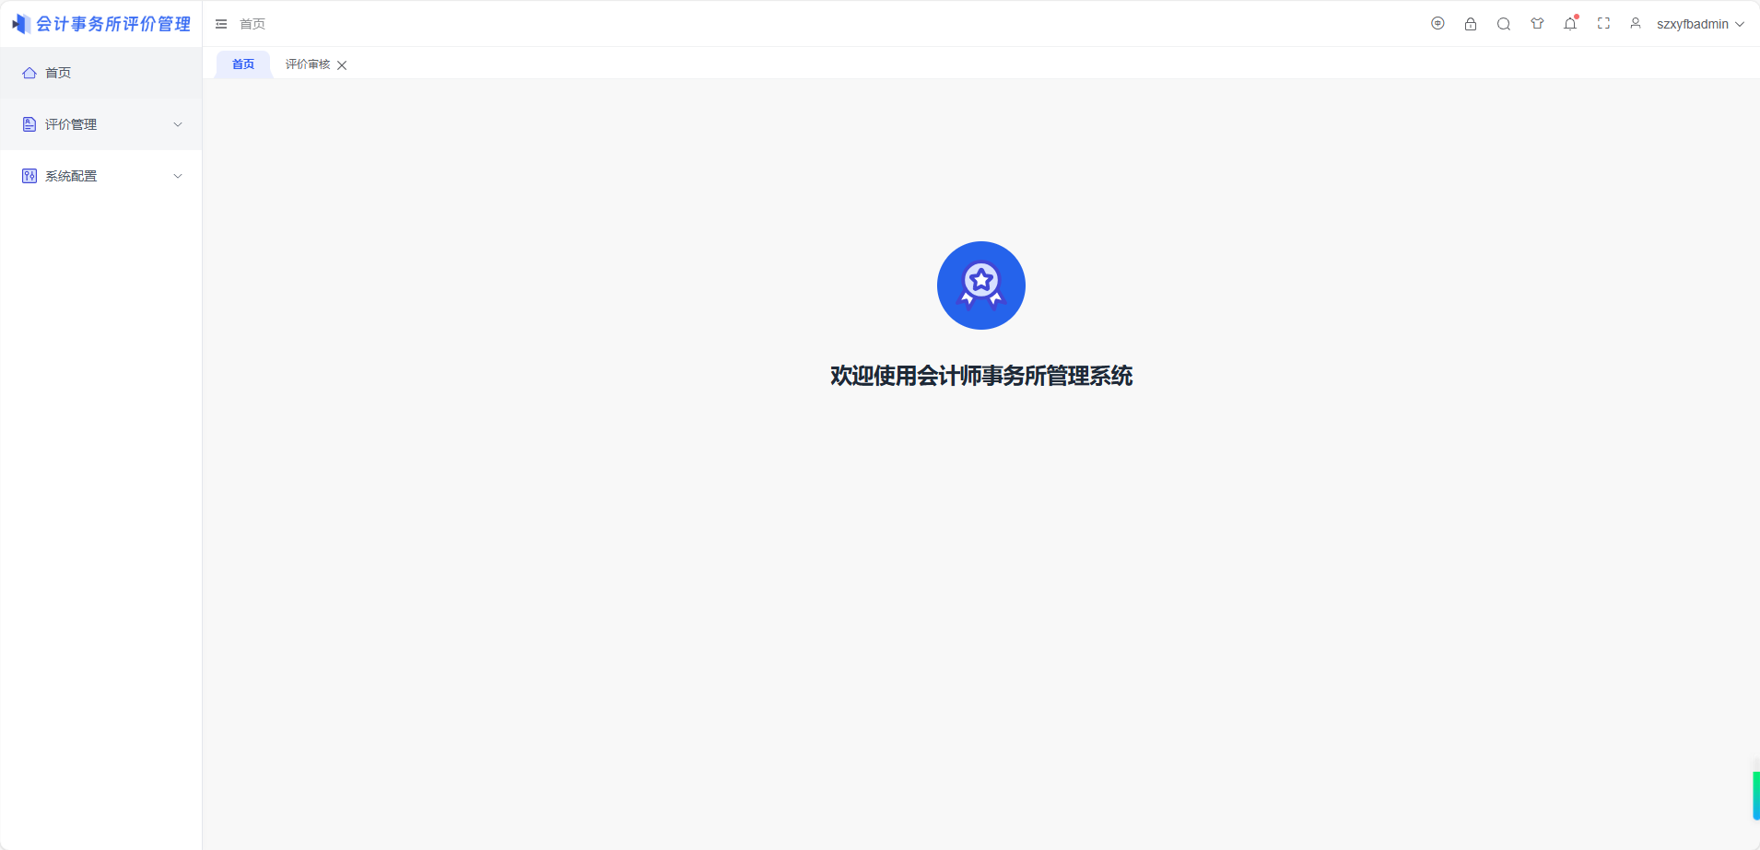

## 评价管理

### 年度申报

在年度申报时间内，可进行评价信息填报，需先完善事务所信息之后才能申报。

#### 完善信息

点击“完善信息”按钮，按照基本信息、年度评价信息列表字段填写相关信息，填写后点击“确认”即可。

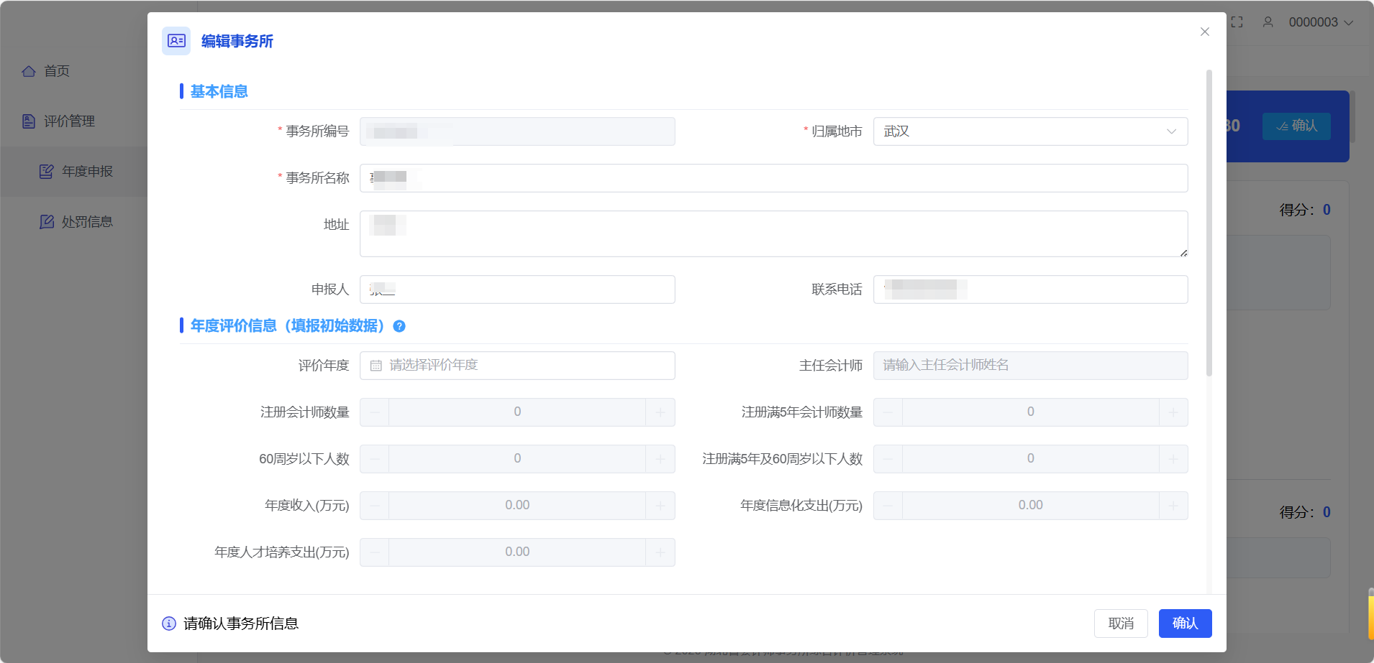

#### 查看帮助

点击“查看帮助”按钮，可查看政策文件，根据政策文件进行填报上报。

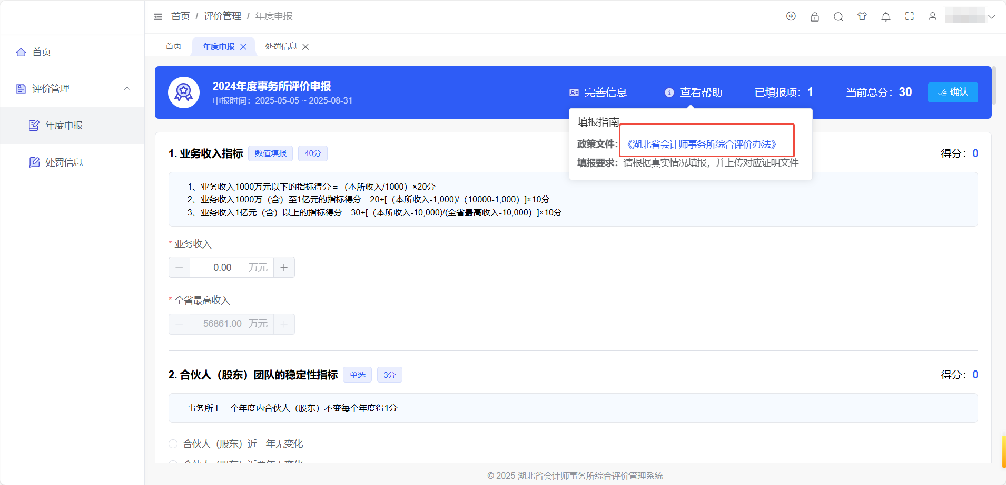

#### 评价信息填报

信息填报模块，指标项有三种类型：数值填报、分项单选、分项多选，根据指标项事务所管理员自行填报和选择，每个选项下需上传对应证明文件，根据实际情况填报后提交即可。

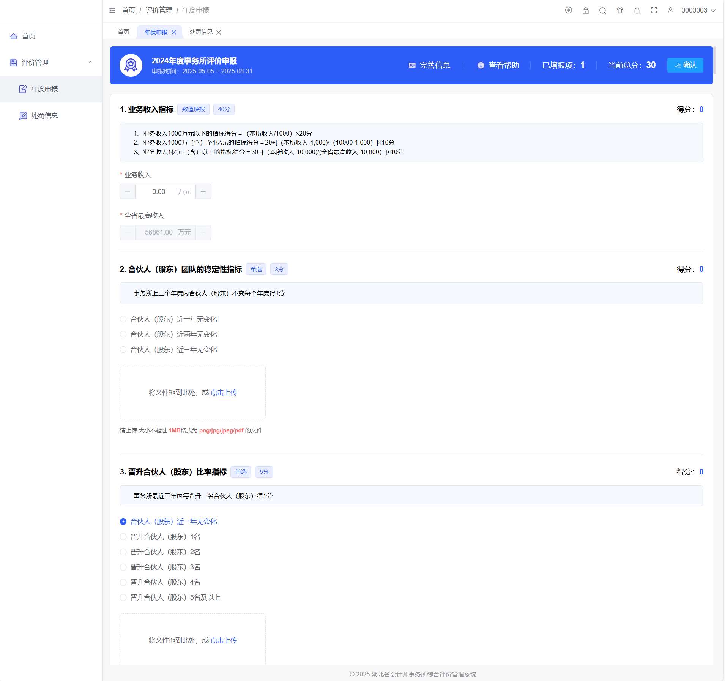

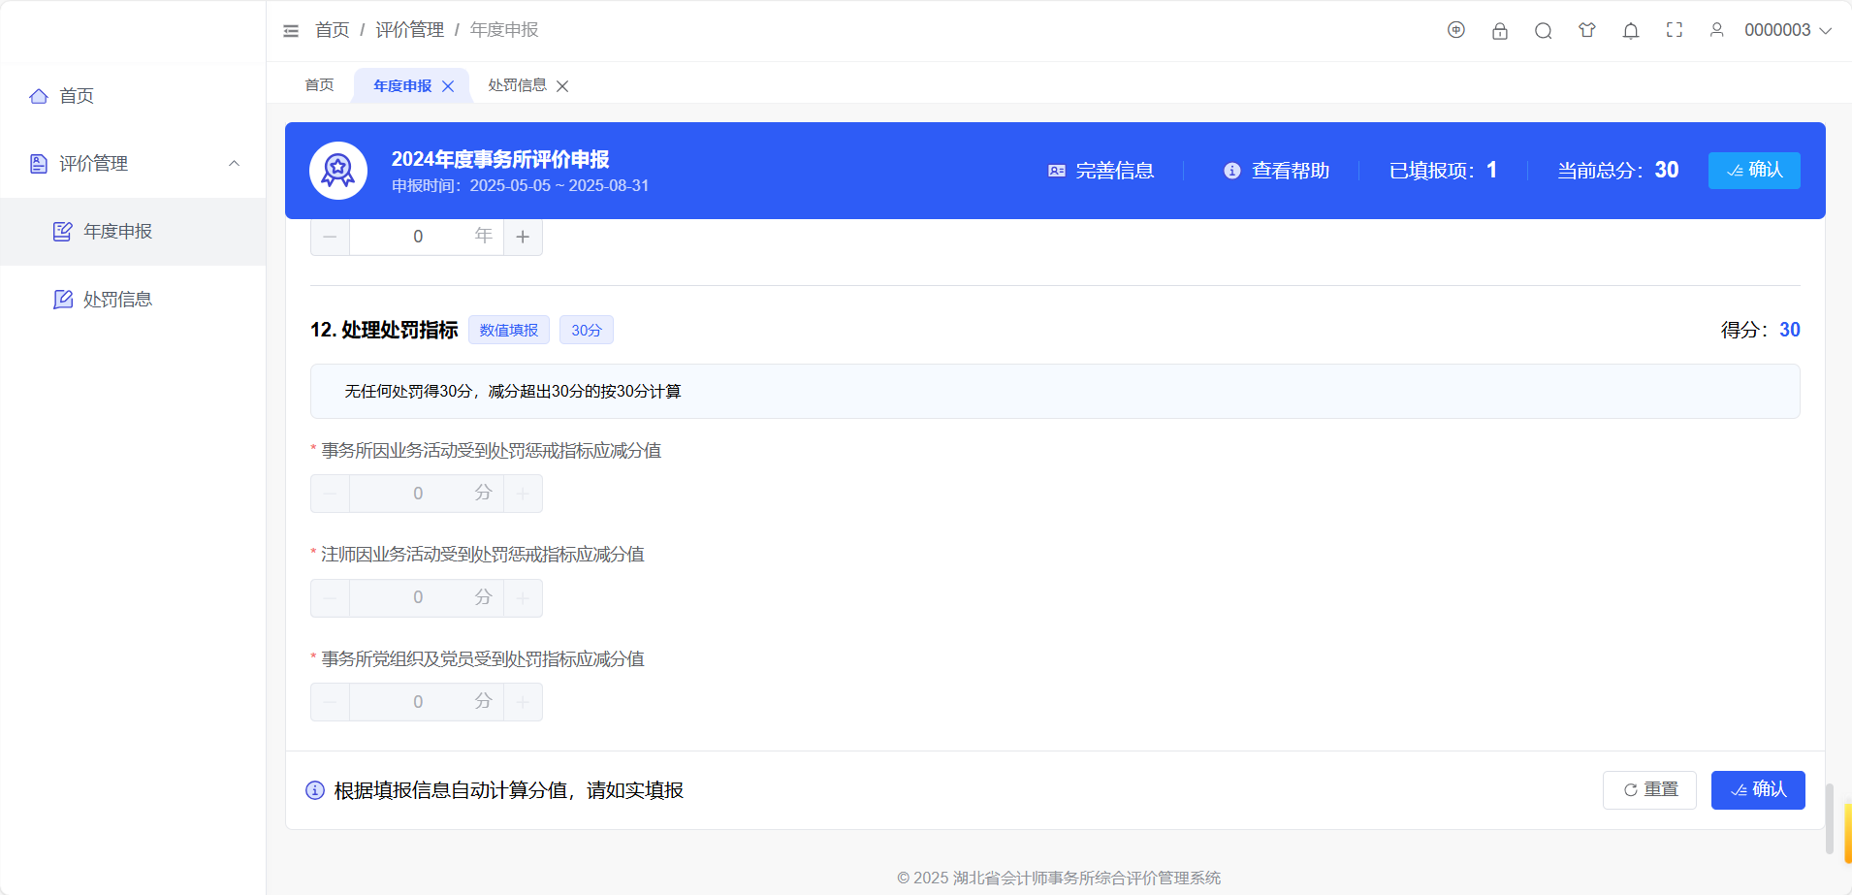

#### 评价信息撤回

信息填报提交后，24小时内支持撤回，仅支持撤回一次，撤回后可再次提交审核。

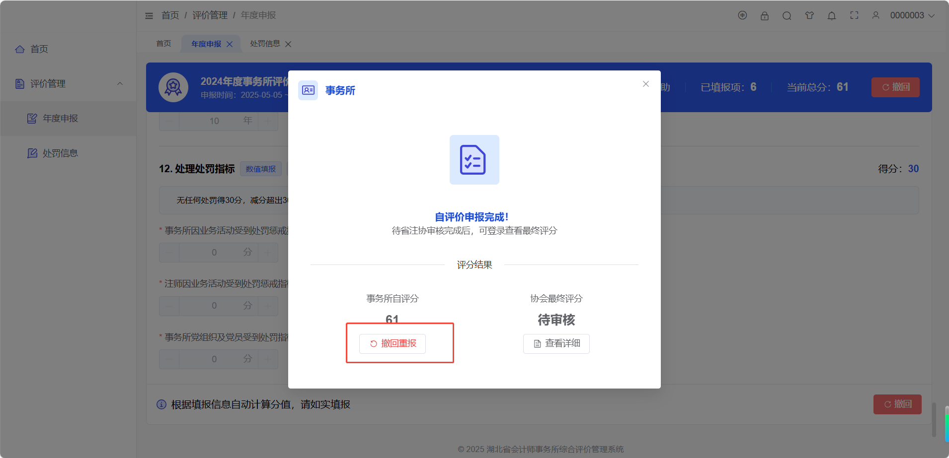

#### 评价结果查看

申报完成后可登录系统查看最终的评分结果。

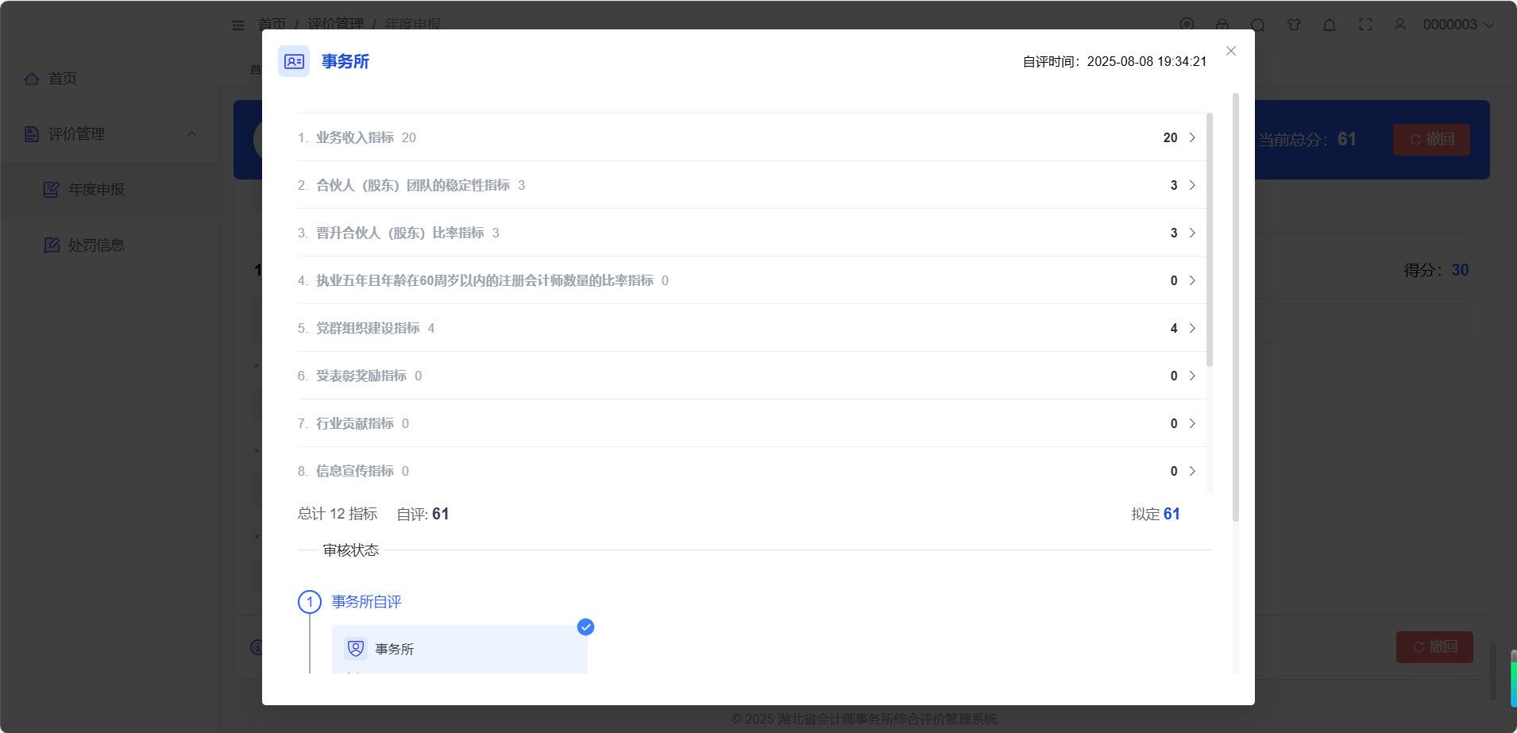

### 处罚信息

处罚信息模块展示处罚条例信息及处罚记录，支持进行添加、编辑、详情和删除操作。

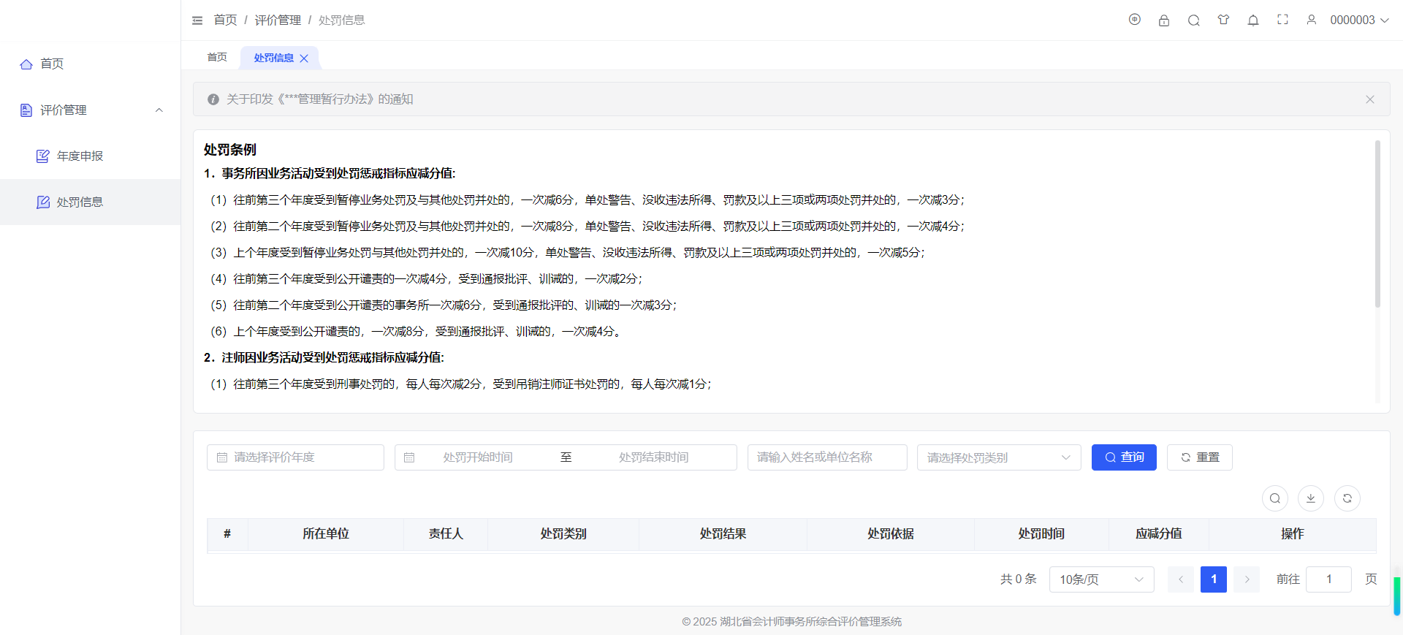

#### 查询

处罚记录模块可根据评价年度、处罚时间、姓名/单位或处罚类别进行筛选查看。

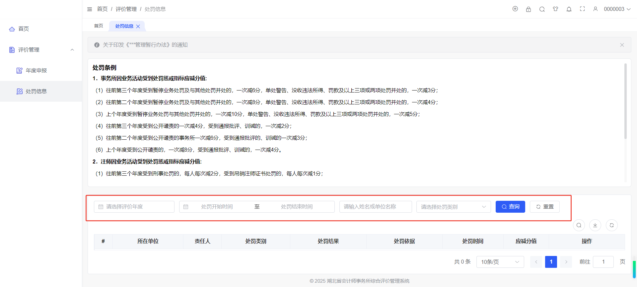

#### 详情

点击列表“详情”按钮，可查看处罚记录的详情。

